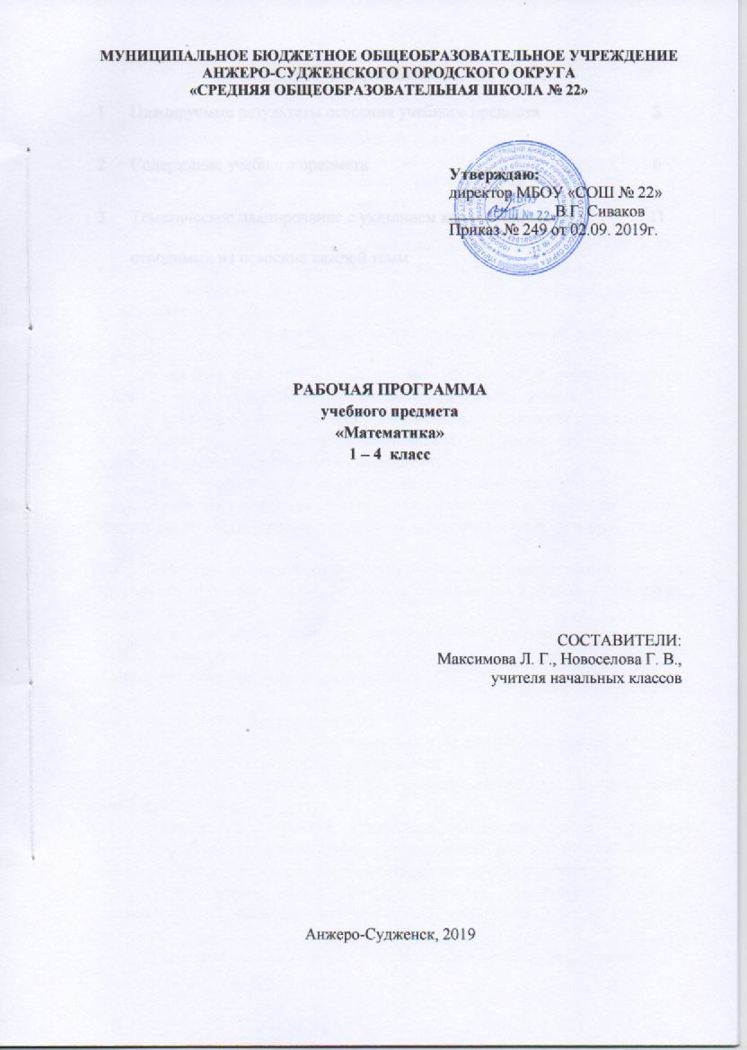
СОДЕРЖАНИЕ

1 | Планируемые результаты освоения учебного предмета | 3
2 | Содержание учебного предмета | 6
3 | Тематическое планирование с указанием количества часов, отводимых на освоение каждой темы | 11

- ПЛАНИРУЕМЫЕ РЕЗУЛЬАТЫ ОСВОЕНИЯ УЧЕБОГО ПРЕДМЕТА

Личностные результаты:
1) формирование основ российской гражданской идентичности, чувства гордости за свою Родину, российский народ и историю России, осознание своей этнической и национальной принадлежности; формирование ценностей многонационального российского общества; становление гуманистических и демократических ценностных ориентаций;
2) формирование целостного, социально ориентированного взгляда на мир в его органичном единстве и разнообразии природы, народов, культур и религий;
3) формирование уважительного отношения к иному мнению, истории и культуре других народов;
4) овладение начальными навыками адаптации в динамично изменяющемся и развивающемся мире;
5) принятие и освоение социальной роли обучающегося, развитие мотивов учебной деятельности и формирование личностного смысла учения;
6) развитие самостоятельности и личной ответственности за свои поступки, в том числе в информационной деятельности, на основе представлений о нравственных нормах, социальной справедливости и свободе;
7) формирование эстетических потребностей, ценностей и чувств;
8) развитие этических чувств, доброжелательности и эмоционально-нравственной отзывчивости, понимания и сопереживания чувствам других людей;
9) развитие навыков сотрудничества со взрослыми и сверстниками в разных социальных ситуациях, умения не создавать конфликтов и находить выходы из спорных ситуаций;
10) формирование установки на безопасный, здоровый образ жизни, наличие мотивации к творческому труду, работе на результат, бережному отношению к материальным и духовным ценностям.

Метапредметные результаты
1) овладение способностью принимать и сохранять цели и задачи учебной деятельности, поиска средств ее осуществления;
2) освоение способов решения проблем творческого и поискового характера;
3) формирование умения планировать, контролировать и оценивать учебные действия в соответствии с поставленной задачей и условиями ее реализации; определять наиболее эффективные способы достижения результата;
4) формирование умения понимать причины успеха/неуспеха учебной деятельности и способности конструктивно действовать даже в ситуациях неуспеха;
5) освоение начальных форм познавательной и личностной рефлексии;
6) использование знаково-символических средств представления информации для создания моделей изучаемых объектов и процессов, схем решения учебных и практических задач;
7) активное использование речевых средств и средств информационных и коммуникационных технологий (далее - ИКТ) для решения коммуникативных и познавательных задач;
8) использование различных способов поиска (в справочных источниках и открытом учебном информационном пространстве сети Интернет), сбора, обработки, анализа, организации, передачи и интерпретации информации в соответствии с коммуникативными и познавательными задачами и технологиями учебного предмета; в том числе умение вводить текст с помощью клавиатуры, фиксировать (записывать) в цифровой форме измеряемые величины и анализировать изображения, звуки, готовить свое выступление и выступать с аудио-, видео- и графическим сопровождением; соблюдать нормы информационной избирательности, этики и этикета;
9) овладение навыками смыслового чтения текстов различных стилей и жанров в соответствии с целями и задачами; осознанно строить речевое высказывание в соответствии с задачами коммуникации и составлять тексты в устной и письменной формах;
10) овладение логическими действиями сравнения, анализа, синтеза, обобщения, классификации по родовидовым признакам, установления аналогий и причинно-следственных связей, построения рассуждений, отнесения к известным понятиям;
11) готовность слушать собеседника и вести диалог; готовность признавать возможность существования различных точек зрения и права каждого иметь свою; излагать свое мнение и аргументировать свою точку зрения и оценку событий;
12) определение общей цели и путей ее достижения; умение договариваться о распределении функций и ролей в совместной деятельности; осуществлять взаимный контроль в совместной деятельности, адекватно оценивать собственное поведение и поведение окружающих;
13) готовность конструктивно разрешать конфликты посредством учета интересов сторон и сотрудничества;
14) овладение начальными сведениями о сущности и особенностях объектов, процессов и явлений действительности (природных, социальных, культурных, технических и др.) в соответствии с содержанием конкретного учебного предмета;
15) овладение базовыми предметными и межпредметными понятиями, отражающими существенные связи и отношения между объектами и процессами;
16) умение работать в материальной и информационной среде начального общего образования (в том числе с учебными моделями) в соответствии с содержанием конкретного учебного предмета; формирование начального уровня культуры пользования словарями в системе универсальных учебных действий.
Предметные результаты:
1) использование начальных математических знаний для описания и объяснения окружающих предметов, процессов, явлений, а также оценки их количественных и пространственных отношений;
2) овладение основами логического и алгоритмического мышления, пространственного воображения и математической речи, измерения, пересчета, прикидки и оценки, наглядного представления данных и процессов, записи и выполнения алгоритмов;
3) приобретение начального опыта применения математических знаний для решения учебно-познавательных и учебно-практических задач;
4) умение выполнять устно и письменно арифметические действия с числами и числовыми выражениями, решать текстовые задачи, умение действовать в соответствии с алгоритмом и строить простейшие алгоритмы, исследовать, распознавать и изображать геометрические фигуры, работать с таблицами, схемами, графиками и диаграммами, цепочками, совокупностями, представлять, анализировать и интерпретировать данные;
5) приобретение первоначальных представлений о компьютерной грамотности.

- СОДЕРЖАНИЕ УЧЕБНОГО ПРЕДМЕТА

Числа и величины
Счёт предметов. Числа и цифры. Чтение и запись чисел от нуля до 20.
Состав чисел первого десятка. Состав чисел второго десятка. Сравнение и упорядочение чисел. На сколько больше или меньше.
Длина и ее единицы.
Чтение и запись чисел от нуля до100. Числовой луч. Двузначные числа и их запись. Представление двухзначных чисел в виде суммы разрядных слагаемых.
Метр. Соотношения между единицами длины.
Чтение и запись чисел от нуля до миллиона. Классы и разряды натурального числа. Таблица разрядов трехзначных чисел Сравнение и упорядочение трехзначных чисел. Знаки сравнения.
Измерение величин; сравнение и упорядочение величин. Единицы длины (километр, миллиметр), массы (грамм, килограмм), вместимости (литр), времени (секунда, минута, час). Соотношения между единицами измерения однородных величин. Сравнение и упорядочение однородных величин. Сложение и вычитание величин.
Вычисление одной или нескольких долей значения величины (половина, треть, четверть, десятая, сотая, тысячная). Вычисление значения величины по известной доле ее значения.
Десятичная система счисления. Римская система записи чисел. Двоичная система счисления и двоичный код компьютера.
Классы и разряды многозначного числа в пределах миллиарда. Чтение и запись многозначных чисел. Сравнение многозначных чисел.
Представление многозначных чисел в виде суммы разрядных слагаемых.
Единицы массы (центнер, тонна). Соотношения между единицами массы. Скорость. Единицы скорости.
Масштаб. План. Карта
Арифметические действия
Подготовка к выполнению сложения и вычитания, умножения и деления. Сложение, вычитание, умножение и деление чисел, их смысл. Запись арифметических действий с использованием знаков +, -, •, Прибавление и вычитание чисел в пределах 10 и с переходом через разряд. Таблица сложения и соответствующие случаи вычитания. Сложение и вычитание с 0.
Перестановка чисел при сложении. Свойства сложения и вычитания.
Увеличение и уменьшение числа на несколько единиц.
Связь между сложением и вычитанием Сложение и вычитание как взаимообратные действия.
Правила порядка выполнения действий в выражениях, содержащих скобки.
Письменное сложение и вычитание чисел без перехода через разряд. Сложение и вычитание двузначных чисел с переходом через разряд. Устные и письменные алгоритмы сложения и вычитания.
Запись сложения и вычитания столбиком.
Умножение и деление на 2,3,4,5,6,7,8,9. Половина, треть, четверть, пятая, шестая, седьмая, восьмая, девятая часть числа. Связь между умножением и делением Умножение и деление как взаимообратные действия. Таблица умножения и соответствующие случаи деления.
Нахождение нескольких долей числа.
Названия компонентов арифметических действий.
Числовое выражение. Вычисление значений выражений. Составление выражений в соответствии с заданными условиями.
Сложение и вычитание трехзначных чисел. Устные и письменные приемы сложения и вычитания. Сумма трех и более слагаемых. Произведение трех и более множителей.
Переместительное и сочетательное свойства сложения и умножения. Использование свойств арифметических действий при выполнении вычислений: (перестановка и группировка слагаемых в сумме, множителей в произведении; умножение суммы и разности на число).
Умножение суммы на число.
Умножение и деление на 10 и на 100.
Умножение и деление двузначного и трехзначного числа на однозначное и на двузначное число. Устные и письменные алгоритмы умножения и деления на однозначное и на двузначное число. Алгоритм вычисления в столбик.
Нахождение однозначного частного.
Деление с остатком.
Способы проверки правильности вычислений (с помощью обратного действия, оценка достоверности, прикидка результата, с использованием микрокалькулятора, программы «Калькулятор на персональном компьютере»).
Правила порядка выполнения действий в выражениях со скобками и без скобок. Упрощение выражений, содержащих в скобках умножение и деление.
Числовые равенства и неравенства. Свойства числовых равенств.
Устные и письменные приемы сложения и вычитания многозначных чисел. Сложение и вычитание многозначных чисел в пределах миллиарда.
Алгоритмы письменного сложения, вычитания, умножения и деления многозначных чисел.
Переместительное и сочетательное свойства сложения и умножения; распределительное свойство умножения относительно сложения (вычитания).
Умножение и деление на1000, 10000, 100000.
Умножение и деление многозначного числа на однозначное, двузначное и трехзначное число.
Деление суммы на число. Сокращение частного.
Способы проверки правильности вычислений (с помощью обратного действия)
Выражения и равенства с буквами. Правила вычисления неизвестных компонентов арифметических действий. Решение уравнений.
Работа с текстовыми задачами
Понятие арифметической задачи. Планирование хода решения задачи. Запись решения и ответа задачи. Составление и решение задач. Решение задач разными способами.
Работа с текстом задачи: выявление известных и неизвестных величин, составление таблиц, схем и других моделей для представления данных условия задачи. Планирование хода решения задачи. Запись решения и ответа задачи.
Задачи, содержащие отношения «больше (меньше) в». Решение задач на увеличение и уменьшение числа в несколько раз.Задачи на нахождение нескольких долей числа и целого по его доле.Решение текстовых задач арифметическим способом. Решение задач разными способами. Решение составных задач. Решение задач с величинами. Решение задач на построение геометрических фигур. Запись решения задач одним выражением. Задачи на определение продолжительности времени. Зависимости между величинами, характеризующими процессы движения (задачи на движение, задачи на движение в противоположных направлениях, задачи на встречное движение, задачи на движение в одном направлении), работы (производительность труда, время, объём всей работы), изготовления товара (расход на предмет, количество предметов, общий расход). Задачи на расход стоимости (цена, количество, общая стоимость товара). Задачи на перебор вариантов.
Пространственные отношения. Геометрические фигуры
Сходства и различия предметов. Соотношение размеров предметов (фигур). Понятия «больше», «меньше», «одинаковые по размерам»; «длиннее», «короче», «такой же длины» (ширины, высоты)
Соотношения между множествами предметов. Понятия: «больше», «меньше», «столько же», «поровну» (предметов), «больше», «меньше» (на несколько предметов».
Взаимное расположение предметов в пространстве и на плоскости (выше—ниже, слева—справа, сверху—снизу, ближе—дальше, между и пр.). Знакомство с геометрическими фигурами. Распознавание и изображение геометрических фигур: точка, линия (кривая, прямая), отрезок, многоугольник, треугольник, прямоугольник, квадрат, круг.
Геометрические формы в окружающем мире. Пространственные фигуры: шар, куб. Их модели, изображение на плоскости.
Осевая симметрия. Пары симметричных точек, отрезков, многоугольников. Примеры фигур, имеющих одну или несколько осей симметрии. Построение симметричных фигур на бумаге в клетку.
Распознавание и изображение геометрических фигур: угол, многоугольник, окружность. Многоугольник и его элементы. Луч и его обозначение. Окружность, ее центр, радиус.
Взаимное расположение фигур на плоскости. Изображение плоских фигур с помощью линейки, циркуля и от руки.
Угол и его элементы: вершина, стороны. Виды углов (прямой, острый, тупой).
Прямоугольник и его определение. Квадрат как прямоугольник. Свойства противоположных сторон и диагоналей прямоугольника.
Отношения выше - ниже. Отношения слева - справа. Отношения ближе – дальше. Отношения дороже – дешевле. Отношения длиннее – короче.
Распознавание и изображение геометрических фигур: линия (кривая, прямая), ломаная. Ломаная линия. Элементы ломаной (вершины, звенья). Длина ломаной и ее вычисление.
Симметрия на клетчатой бумаге.
Деление окружности на равные части путем перегибания круга, с помощью угольника и циркуля.
Прямая. Обозначение прямой линии латинскими буквами. Пересекающиеся и непересекающиеся прямые.
Распознавание и называние пространственных фигур: многогранник, прямоугольный параллелепипед (куб), пирамида, цилиндр, конус, шар.
Многогранник. Изображение многогранника на чертежах, обозначение их буквами.
Построение прямоугольников. Использование чертежных инструментов для выполнения построений.
Деление отрезка на 2,4, 8 равных частей с помощью циркуля и линейки.
Построение отрезка, равного данному.
Угол и его обозначение. Виды углов.
Классификация треугольников (прямоугольные, остроугольные, тупоугольные). Виды треугольников в зависимости от длин сторон (разносторонние, равносторонние, равнобедренные).
Геометрические величины
Измерение длины отрезка в сантиметрах. Измерение длины в дециметрах и сантиметрах.
Периметр многоугольника. Площадь геометрической фигуры. Единицы площади (см², дм², м²). Точное и приближенное измерение площади геометрической фигуры. Вычисление площади прямоугольника.
Измерение длины отрезков в разных единицах. Вычисление периметра и площади прямоугольника. Точное и приближенное значение величины. Точное и приближенное измерение площади геометрической фигуры.

Работа с информацией
Создание простейшей информационной модели: -схема, таблица, цепочки (в том числе на компьютере). Чтение и заполнение строк, столбцов таблицы (в том числе на компьютере). Построение простейших выражений с помощью логических связок и слов («и»; «не»; «если… то…»; «верно/неверно, что»; «каждый»; «все»; «некоторые»); истинность утверждений.
Составление конечной последовательности (цепочки) предметов, чисел, геометрических фигур и др. по правилу.
Верные и неверные предложения (высказывания)
Сбор и представление информации, связанной со счетом (пересчетом), измерением величин; фиксирование, анализ полученной информации. Представление информации в таблице (в том числе на компьютере). Составление, запись и выполнение простого алгоритма, плана поиска информации.
Координатный угол. Построение точки с указанными координатами. Простейшие графики. Считывание информации (в том числе на компьютере).
Столбчатые диаграммы. Сравнение данных, представленных на диаграммах. Использование диаграмм сравнения (столбчатых или полосчатых) для решения задач на кратное или разностное сравнение (в том числе на компьютере). Истинные и ложные высказывания. Составные высказывания.Построение простейших круговых диаграмм (в том числе на компьютере).

- ТЕМАТИЧЕСКОЕ ПЛАНИРОВАНИЕ С УКАЗАНИЕМ ЧАСОВ, ОТВОДИМЫХ НА ОСВОЕНИЕ КАЖДОЙ ТЕМЫ

№ п/п | Наименование тем | Количество часов по классам
 |  | 1 | 2 | 3 | 4
1 | Числа и величины | 31 | 12 | 5 | 12
2 | Арифметические действия | 58 | 81 | 98 | 78
3 | Работа с текстовыми задачами | 19 | 22 | 14 | 18
4 | Пространственные отношения. Геометрические фигуры | 7 | 4 | 3 | 5
5 | Геометрические величины | 4 | 10 | 10 | 7
6 | Работа с информацией | 13 | 7 | 6 | 16
 | Итого | 132 ч | 136 ч | 136 ч | 136 ч

